Инструкция по подготовке договора перевозки в Конструкторе договоров и бланков
Настоящий договор перевозки разработан в Конструкторе договоров и бланков, к которому вы можете получить доступ в своем личном кабинете.
Общая инструкция по работе с Конструктором договоров и бланков
1.Выберите нужный вам вид договора перевозки. Мы разберем подготовку договора на примере перевозки груза автотранспортом. По договору перевозки груза перевозчик обязуется за плату доставить вверенный ему отправителем груз в пункт назначения и выдать его получателю.
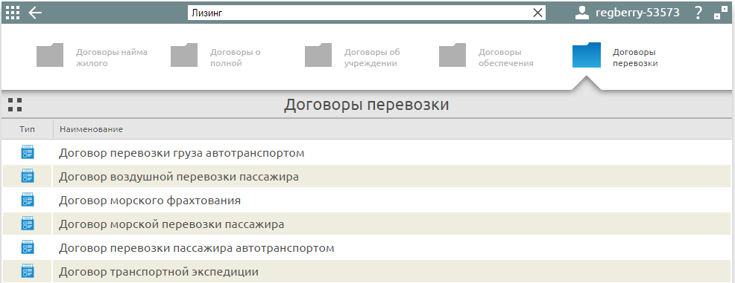
2. Ответьте на вопросы опросного листа. Выберите правовой статус сторон договора перевозки: организация, ИП или физическое лицо.
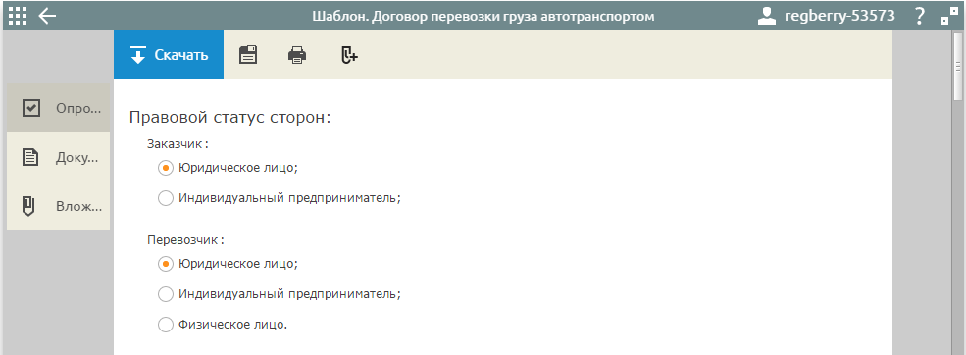
Укажите, будут ли перевозки носить систематический характер. Определите, кто будет заниматься погрузкой и разгрузкой груза. Отгрузка груза может быть поручена отправителю или перевозчику, а выгрузка – получателю или перевозчику.
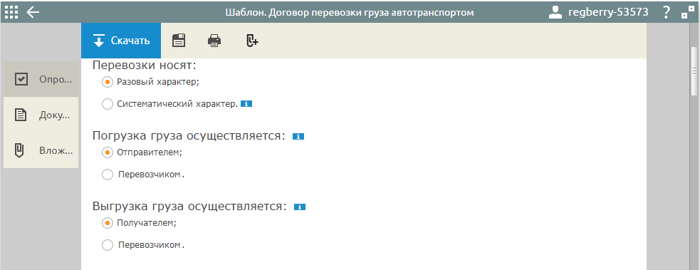
Стоимость услуг перевозчика может определяться специальной договорной ценой или указываться в соответствии с прейскурантом. При указании способа расчетов обратите внимание на то, что между субъектами предпринимательской деятельности существует лимит расчетов наличными – не более 100 тысяч рублей в рамках одного договора.
Если сторонам потребуется получение налогового вычета по НДС, то при согласовании цены договора надо выделить НДС в стоимости услуг перевозчика отдельной суммой.
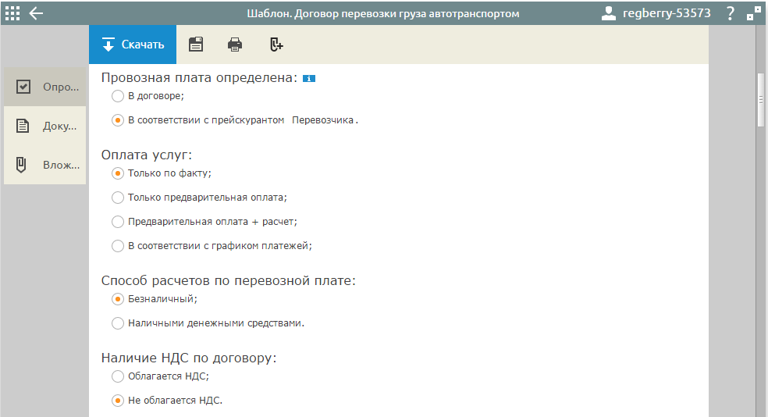Согласуйте обычные условия для договоров: ответственность сторон, основания расторжения, порядок споров. Ответственность за сохранность груза перевозчик принимает на себя только после того как в транспортной накладной будет проставлена отметка о принятии груза к перевозке.
Транспортная накладная – это обязательный документ при грузовых перевозках, в котором содержатся существенные условия договора перевозки:
- основные характеристики груза (наименование, вес, объем, количество);
- сопроводительные документы на груз;
- маршрут перевозки;
- срок и порядок предоставления транспорта и груза к перевозке;
- порядок погрузки и выгрузки груза;
- срок доставки груза;
- порядок признания груза утраченным.

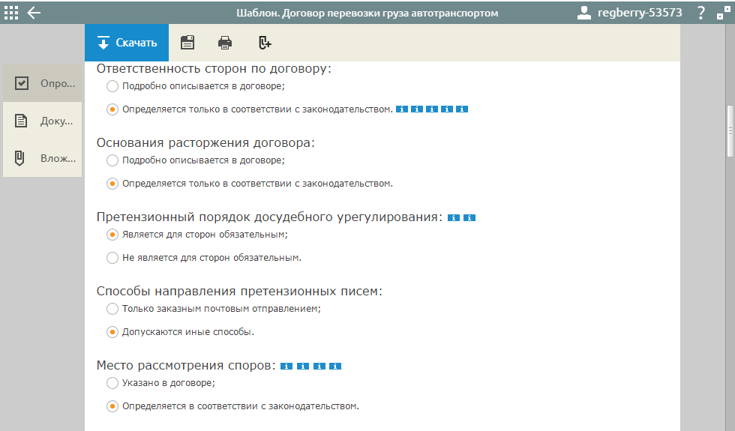
3. Далее по тексту договора перевозки внесите данные заказчика и перевозчика, поля с шрифтом синего цвета кликабельны и доступны для редактирования.
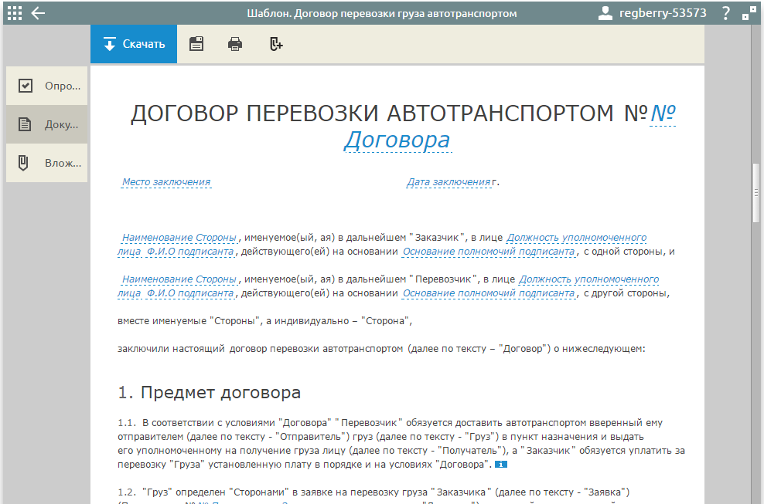
Кроме текста самого договора перевозки вам доступны другие документы: дополнительные соглашения, протоколы разногласий и их согласования, заявка на перевозку груза, график платежей.
